Bib International College Bergisch Gladbach
Definitely not Star Wars
Projektplan
Ben Theodor Münster / BBM2H20AMU , Tim Nguyen Van / BBM2H20ANG

Projektbeschreibung:
Bei „Definitely not Star Wars“ handelt es sich um ein shoot ‘em up Spiel, bei dem der Spieler ein Raumschiff im Weltraum steuert, dies funktioniert mit den Pfeiltasten. Außerdem schießt das Raumschiff dauerhaft nach vorne. Der Spieler hat dabei 3 Leben und kann auf seinem Weg zum Boss Boosts und Heilungsitems sammeln, die ihm verschiedene temporäre oder permanente Bonis, wie den „Triple Shot“ (Dreifach Schuss) oder „Laserbeam“(Laserstrahl) gewähren. Ziel ist es den Boss in jedem Level zu bewältigen und den gegnerischen Schüssen auszuweichen, diese Bosse haben verschiedene Phasen in welchen sie verschiedene Angriffsmuster haben. Das Ganze spiel soll einen “Bullet Hell” Stil haben, bei dem der Spieler viel ausweichen muss. Bei den einzelnen Leveln handelt es sich um gescriptete Abläufe, für die der Spieler trainieren kann, um diese besser zu bewältigen.

Artwork:
Bei dem Artwork handelt es sich um Pixel Grafiken mit einem animierten Background, dieser Loopt immer wieder. Das Spieler Raumschiff ist ein X-wing aus der bekannten Star Wars reihe. Bei den Gegnern handelt es sich um die TIE Fighter aus derselben reihe. Außerdem handelt es sich beim Endboss um den Todestern. Es handelt sich um einen Pixel Art-Stil, um den Charm alter Arcade Konsolen wieder zu spiegeln.

Klassendiagram:
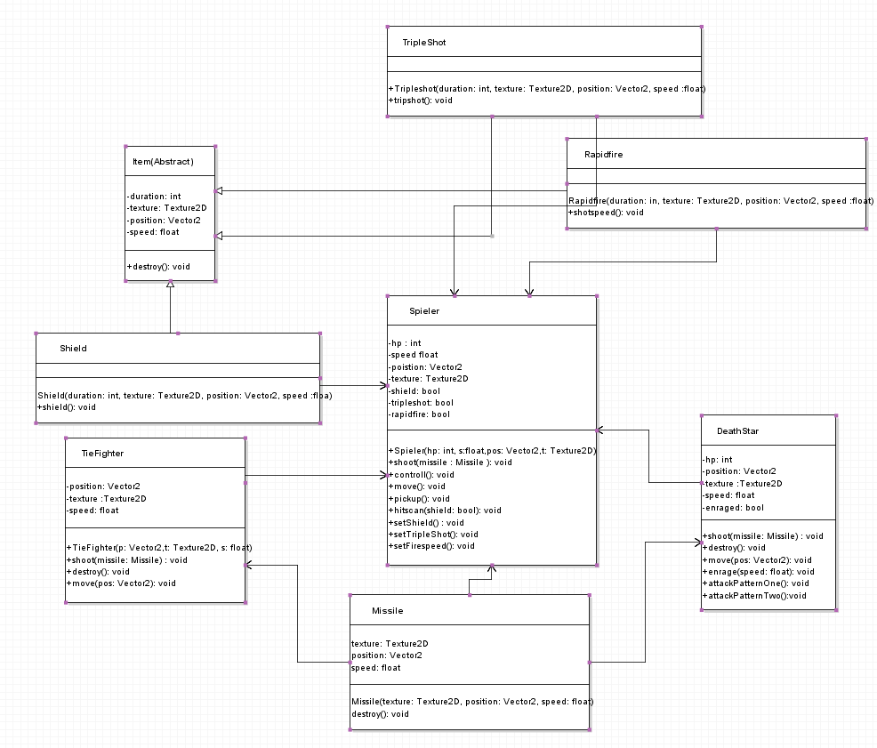

Zeitplan:
Donnerstag | Freitag | Montag | Dienstag
Projektplanung:  Konzept-Planung,  Artwork-Bestimmung, Aufgabeneinteilung, UML Diagramme | Prototyp Erstellung:  Grundaufbau des Spiels,  Steuerung, Level design | Testing Phase:  Bugfixing, mögliche Änderung beim Balancing | Abschlussphase:  Bugfixing, Dokumentation des Endergebnisses

